

|  |  |  |
| --- | --- | --- |
| Materialien/Kompetenz  Einen Text lesen |  | Deutsch  BT01.02.02.01 |
| Teilkompetenz:   * Ich kann einfache Alltagstexte lesen. * Ich kann wesentliche Informationen markieren. * Ich kann Inhalte für meine eigenen Texte nachschauen. * Ich kann beschreiben, was ich brauche, um gut zu arbeiten. * Ich kann beschreiben, wo ich Unterstützung brauchen kann. * *Ich kann in Texten wichtige Stellen markieren.* * *Ich kann meine erledigten Aufgaben nach vorgegebenen Kriterien bewerten.* * Ich kann meine Arbeitsweisen bewerten. | |  | | --- | | LernPROJEKT | | LernTHEMA | | LernSCHRITT | |

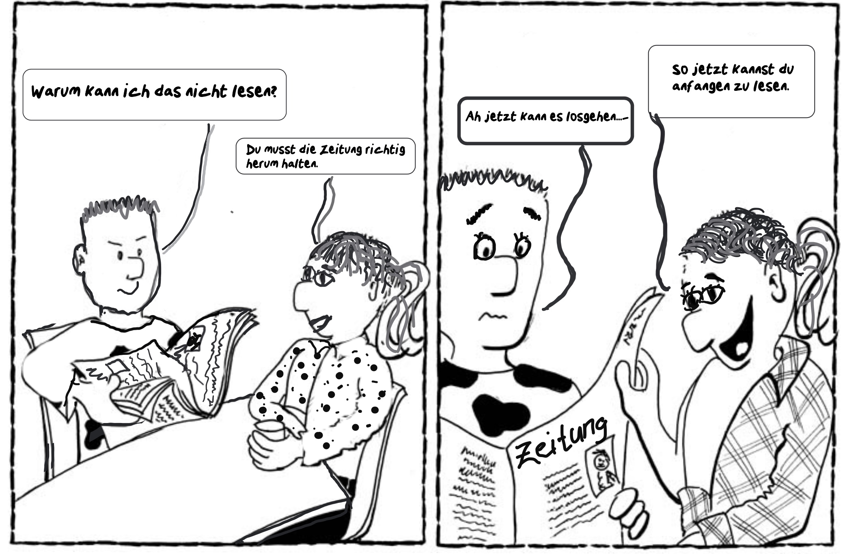

Wenn Sie einen Text lesen, gibt es eine Methode, die Ihnen das Verstehen des Textes erleichtert. Die „**3-Schritte-Lesemethode**“.



Lesen Sie sich das Einlageblatt „**3-Schritte-Lesemethode**“ durch.

**Text lesen:**

1. Lesen Sie den Text und verwenden Sie die „**3-Schritte-Lesemethode**“. Fangen Sie damit an, dass Sie unbekannte Wörter gelb markieren.

**Text 1: Nutzen des Baustelleneinrichtungsplans**

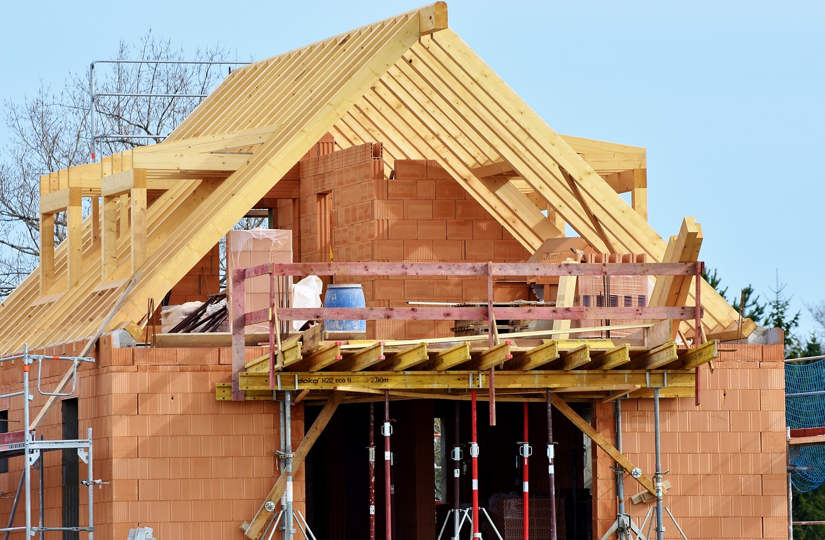

Eine Baufirma hat den Auftrag für die Erstellung eines Hauses übernommen.

Die Baufirma sorgt dafür, dass Arbeitskräfte, Baustoffe, Maschinen und Geräte zum richtigen Zeitpunkt bereitstehen.



Außerdem müssen die Materialien in der richtigen Menge und Anzahl am richtigen Ort sein.



Der Baustelleneinrichtungsplan ist die Grundlage für gute Bauabläufe und sorgt für die Sicherheit und Gesundheit der Arbeiter auf der Baustelle.

Wenn es zu Fehlern kommt, kann es gefährlich werden. Daher muss man sich streng an die Vorgaben halten.

Im Baustelleneinrichtungsplan muss der Straßenverkehr beachtet werden, damit es nicht zu Behinderungen durch Baufahrzeuge kommen kann.

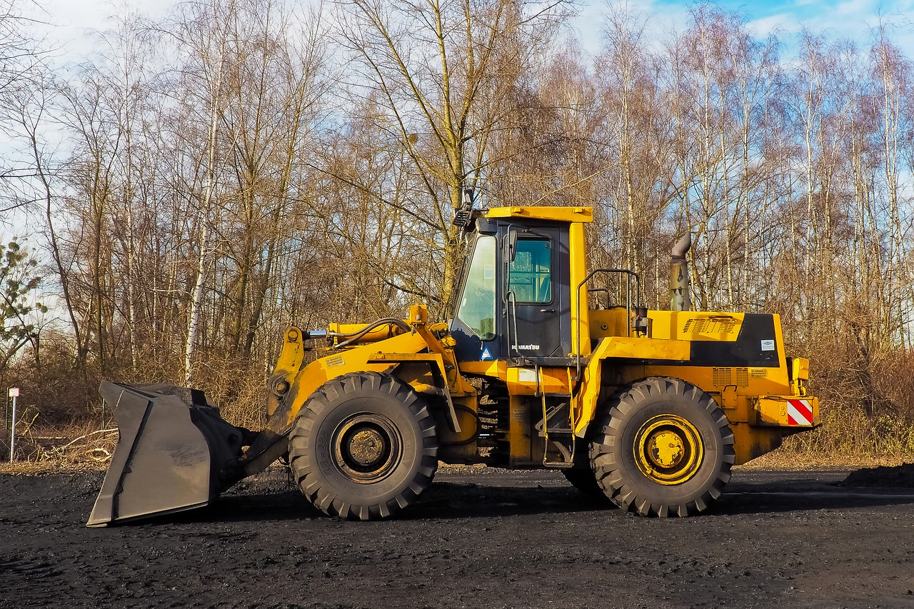

Der Baustelleneinrichtungsplan ist sehr wichtig, denn ohne den Plan könnte die Baustelle unaufgeräumt und ungeordnet sein.

1. Erstellen Sie auf einem **DIN A4** Blatt eine Tabelle und tragen Sie die Ihnen unbekannten Wörter ein. Suchen Sie die Bedeutung der Wörter in einem **Wörterbuch** oder im **Internet**.

Beispiel für Tabelle mit unbekannten Wörtern.

|  |  |
| --- | --- |
| **Unbekanntes Wort** | **Bedeutung** |
| **Baufirma** | Firma, die die Ausführung von Bauvorhaben, wie z. B. ein Einfamilienhaus oder ein Reihenendhaus, übernimmt. |
|  |  |

**Wichtiges markieren:**

1. Lesen Sie den Text nochmal durch und markieren Sie, um was es in dem Text geht, grün.

**Um was geht es in dem Text:**

1. Kreuzen Sie die richtigen Sätze an.

|  |  |
| --- | --- |
| Der Bauherr sorgt dafür, dass z. B. Arbeitskräfte und Baustoffe bereitstehen. |  |
| Die Materialien müssen in der richtigen Menge und Anzahl am richtigen Ort sein. |  |
| Der Baustelleneinrichtungsplan macht die Grundlage für gute Bauabläufe. |  |
| Der Baustelleneinrichtungsplan sorgt für die Sicherheit und Gesundheit der Arbeiter auf der Baustelle. |  |
| Der Baustelleneinrichtungsplan sorgt für die Verpflegung der Arbeiter auf der Baustelle. |  |
| Im Baustelleneinrichtungsplan muss der Straßenverkehr beachtet werden. |  |
| Der Baustelleneinrichtungsplan ist nicht wichtig für eine Baustelle |  |

## **Selbstreflexion**

|  |  |  |  |
| --- | --- | --- | --- |
| **Reflexionsfragen** | 11-2 Smiley_zufrieden_grün | 11-4 Smiley_OK_gelb | 11-6 Smiley_unzufrieden_rot |
| Ich kann einfache Alltagstexte lesen. |  |  |  |
| Ich kann wesentliche Informationen markieren. |  |  |  |
| Ich kann Inhalte für meine eigenen Texte nachschauen. |  |  |  |
| Ich kann beschreiben, was ich brauche, um gut zu arbeiten. |  |  |  |
| Ich kann beschreiben, wo ich Unterstützung brauchen kann. |  |  |  |
| *Ich kann in Texten wichtige Stellen markieren.* |  |  |  |
| *Ich kann meine erledigten Aufgaben nach vorgegebenen Kriterien bewerten.* |  |  |  |
| *Ich kann meine Arbeitsweisen bewerten.* |  |  |  |

|  |  |  |  |
| --- | --- | --- | --- |
| Wie zufrieden bin ich mit meiner Arbeit an der Lernaufgabe?  11-2 Smiley_zufrieden_grün \_\_\_\_\_\_\_\_\_\_\_\_\_\_\_\_\_\_\_\_\_\_\_\_\_\_\_\_\_\_\_11-4 Smiley_OK_gelb\_\_\_\_\_\_\_\_\_\_\_\_\_\_\_\_\_\_\_\_\_\_\_\_\_\_\_\_\_\_\_11-6 Smiley_unzufrieden_rot  **Ich habe …** | |  | |
|  | meinen Lernschritt im Ordner eingeheftet. | |
|  | den Arbeitsauftrag erledigt und das entsprechende  Feld in der Lernwegeliste markiert. | |

|  |  |  |
| --- | --- | --- |
| Materialien/Kompetenz  **Einlageblatt – 3-Schritte-Lesemethode** |  | **Deutsch**  **BT01.02.02.01** |



🡪 Verwenden Sie die Methode immer, wenn Sie einen Text bearbeiten.

**„3-Schritte-Lesemethode“**

1. **Text lesen:**

**🡪** Lesen Sieden Text durch.

**🡪** Markieren Sie unbekannte Wörter.

**🡪** Schreiben Sie die Wörter heraus.

**🡪** Suchen Sie in einem Wörterbuch oder im Internet nach der Bedeutung der Wörter.

1. **Wichtiges markieren:**

🡪 Markieren Sie, um was es in dem Text geht.

1. **Um was geht es in dem Text:**

🡪 Schreiben Sie 1-2 Sätzen auf, um was es in dem Text geht.

|  |  |  |
| --- | --- | --- |
| Materialien/Kompetenz  Einen Text lesen |  | Deutsch  BT01.02.02.01 |
| Teilkompetenz:   * Ich kann einfache Alltagstexte lesen. * Ich kann wesentliche Informationen markieren. * Ich kann Inhalte für meine eigenen Texte nachschauen. * Ich kann beschreiben, was ich brauche, um gut zu arbeiten. * Ich kann beschreiben, wo ich Unterstützung brauchen kann. * *Ich kann in Texten wichtige Stellen markieren.* * *Ich kann meine erledigten Aufgaben nach vorgegebenen Kriterien bewerten.* * *Ich kann meine Arbeitsweisen bewerten.* | |  | | --- | | Lösung | |

**Text lesen:**

1. Lesen Sie den Text und verwenden Sie die „**3-Schritte-Lesemethode**“. Fangen Sie damit an, dass Sie unbekannte Wörter gelb markieren.

xx = unbekannte Wörter xx= wichtige Stellen

**Text 1: Nutzen des Baustelleneinrichtungsplanes**



Eine Baufirma hat den Auftrag für die Erstellung eines Hauses übernommen.

Die Baufirma sorgt dafür, dass Arbeitskräfte, Baustoffe, Maschinen und Geräte zum richtigen Zeitpunkt bereitstehen.

Außerdem müssen die Materialien in der richtigen Menge und Anzahl am richtigen Ort sein.

Der Baustelleneinrichtungsplan ist die Grundlage für gute Bauabläufe und sorgt für die Sicherheit und Gesundheit der Arbeiter auf der Baustelle.

Wenn es zu Fehlern kommt, kann es gefährlich werden. Daher muss man sich streng an die Vorgaben halten.

Im Baustelleneinrichtungsplan muss der Straßenverkehr beachtet werden, damit es nicht zu Behinderungen durch Baufahrzeuge kommen kann.



Der Baustelleneinrichtungsplan ist sehr wichtig, denn ohne den Plan könnte die Baustelle unaufgeräumt und ungeordnet sein.

1. Erstellen Sie auf einem DIN-A4-Blatt eine Tabelle und tragen Sie die Ihnen unbekannten Wörter ein. Suchen Sie die Bedeutung der Wörter in einem **Wörterbuch** oder im **Internet**.

**Beispiele:**

|  |  |
| --- | --- |
| **Unbekannte Wörter:** | **Bedeutung** |
| **Baufirma** | Firma, die die Ausführung von Bauvorhaben, wie z. B. ein Einfamilienhaus oder ein Reihenendhaus, übernimmt. |
| **Arbeitskräfte** | Menschen, die auf der Baustelle arbeiten. |
| **Baustoffe** | Zum Bauen geeignetes, verwendetes Material, wie zum Beispiel Ziegelsteine. |
| **Vorgaben** | Etwas, was als Richtlinie oder Maße festgelegt ist. |

**Wichtiges markieren:**

1. Lesen Sie den Text nochmal durch und markieren Sie, um was es in dem Text geht grün.

**Siehe Text**

**Um was geht es in dem Text:**

1. Kreuzen Sie die richtigen Sätze an.

|  |  |
| --- | --- |
| Der Bauherr sorgt dafür, dass z. B. Arbeitskräfte und Baustoffe bereit stehen. |  |
| Die Materialien müssen in der richtigen Menge und Anzahl am richtigen Ort sein. | X |
| Der Baustelleneinrichtungsplan macht die Grundlage für gute Bauabläufe. | X |
| Der Baustelleneinrichtungsplan sorgt für die Sicherheit und Gesundheit der Arbeiter auf der Baustelle. | X |
| Der Baustelleneinrichtungsplan sorgt für die Verpflegung der Arbeiter auf der Baustelle. |  |
| Im Baustelleneinrichtungsplan muss der Straßenverkehr beachtet werden. | X |
| Der Baustelleneinrichtungsplan ist nicht wichtig für eine Baustelle |  |